Cluster – Wind
Veel stations hebben informatie verzameld over de wind en in de gereduceerde dataset zijn er negen variabelen hier aan gerelateerd:
DDVEC - Vectorgemiddelde windrichting in graden (360=noord, 90=oost, 180=zuid, 270=west, 0=windstil/variabel). Ordinal.
FHVEC - Vectorgemiddelde windsnelheid (in 0.1 m/s). Ordinal.
FG - Etmaalgemiddelde windsnelheid (in 0.1 m/s). Ordinal
FHX - Hoogste uurgemiddelde windsnelheid (in 0.1 m/s). Ordinal
FHXH - Uurvak waarin FHX is gemeten. Ordinal
FHN - Laagste uurgemiddelde windsnelheid (in 0.1 m/s). Ordinal
FHNH - Uurvak waarin FHN is gemeten. Ordinal
FXX - Hoogste windstoot (in 0.1 m/s). Ordinal
FXXH - Uurvak waarin FXX is gemeten. Ordinal

Enkele intressante verbanden die te zien zijn in de grafieken:
DDVEC - FHVEC
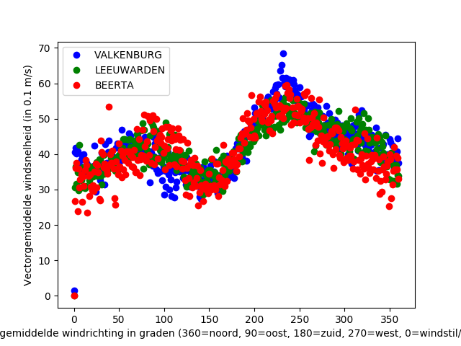
De windsnelheid hang erg veel af van waar de wind vandaan komt. Dit is ook wel logisch omdat de westerse wind van zee komt waar het veel harder waait. Wind die vanuit het noorden of zuiden komt is een stuk trager. Zou dat komen vanwege de draaing van de aarde?
DDVEC-PG
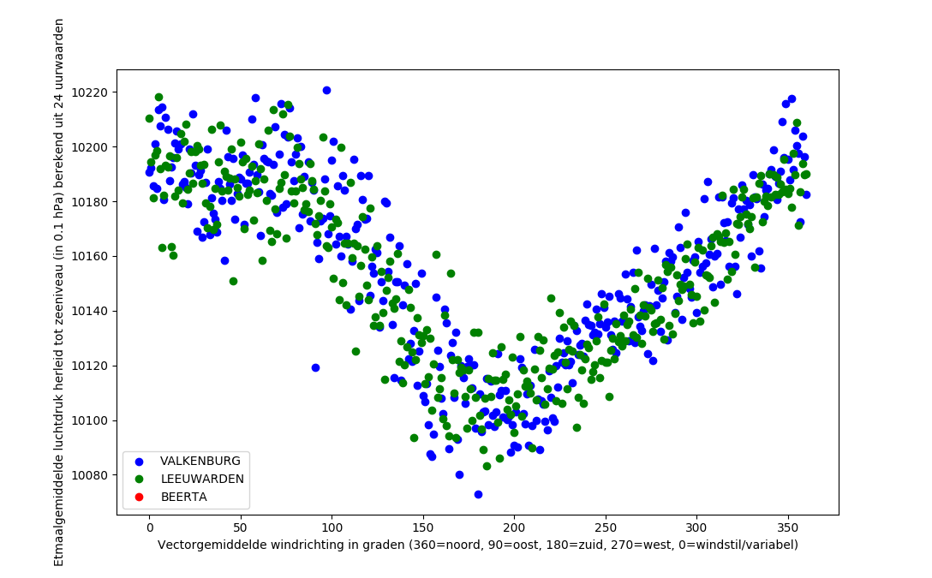
De luchtdruk is ook stevig onder invloed van waar de wind vandaan komt.
FG
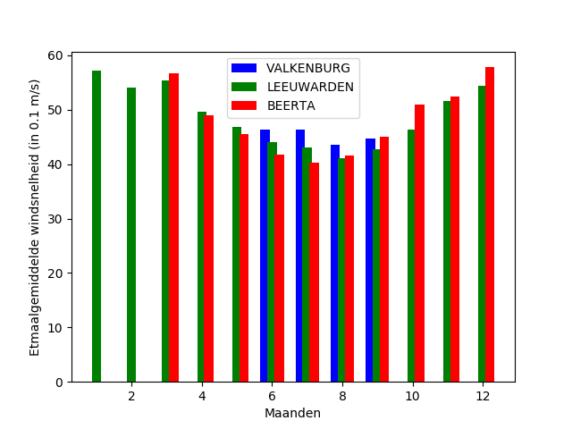
De wind waait gemiddeld harder in de koudere maanden en heeft een dipje in de zomer.
FHX
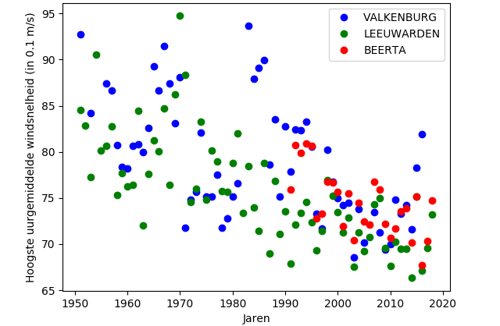
Door de jaren heen zijn minder hoge windsnelheden gemeten. Is ons klimaat veranderd of hun meetmethoden?
FHN
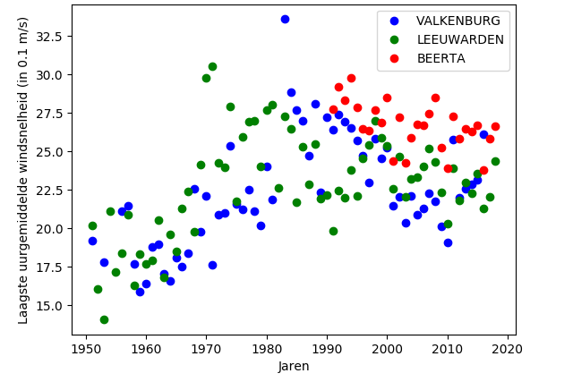
En vóór 1970 werden veel lagere uurgemiddeldes van windsnelheden gemeten. Ik gok dat er tussen 1970 en 1990 iets is veranderd in de stations.

